Тендерный пакет
Информационная система пункта проката «Прокат 360»
ООО «Северный код»
2026

Паспорт проекта
Пункт | Содержание
Заказчик | Сеть пунктов проката велосипедов, самокатов и туристического снаряжения
Исполнитель | ООО «Северный код»
Название продукта | Прокат 360
Рабочие места | Оператор пункта проката, механик, менеджер; 20–50 пользователей
Формат | Веб-приложение для ПК и планшетов, с адаптивным интерфейсом
Срок реализации | 12 рабочих недель с даты старта проекта
Стоимость проекта | 1 397 760 руб., включая резерв 12 %

1. Идея и обоснование потребности

1.1. Как работа выполняется сейчас
Выдача инвентаря фиксируется в бумажном журнале. Залог в виде денег или документов хранится отдельно, а дефекты и заявки на ремонт механики оставляют на стикерах либо передают устно. Для проверки просрочек оператор вручную сверяет журнал в конце смены. Единого актуального статуса у единицы инвентаря нет.

1.2. Проблема
Бумажный учёт не даёт доказуемой истории состояния инвентаря, из-за чего возникают споры с клиентами. Просроченные возвраты обнаруживаются с опозданием, а неисправный предмет может ошибочно числиться свободным и быть выдан повторно. Ручная сверка отнимает время у оператора и не даёт менеджеру достоверных показателей загрузки, ремонтов и выручки.

1.3. Решение
Прокат 360 — единая система, которая связывает выдачу, осмотр с фотофиксацией, залог, возврат, ремонт и отчётность в карточке каждой единицы инвентаря; она автоматически блокирует выдачу неисправного инвентаря и показывает просрочки в момент их возникновения.

1.4. Отличие от аналогов
Продукт сфокусирован на небольших и средних пунктах проката в России: быстрый сценарий «выдал–вернул», обязательная фотофиксация состояния, простой рабочий экран механика и статусы, понятные всем ролям. В базовую поставку входят русский интерфейс, обучение и шаблоны актов, без сложной ERP-настройки и платы за пользователя.

1.5. Анализ аналогов
Критерий | Booqable | Rentman | EZRentOut | Прокат 360
Основные функции | Онлайн-бронирование, инвентарь, заказы, платежи | Планирование оборудования и проектов, QR-коды, учёт ремонтов | Учёт активов, бронирование, обслуживание, мобильное приложение | Выдача/возврат, залоги, осмотр с фото, ремонт, просрочки, отчёты
Ценовая модель | Подписка за локацию, от базового тарифа | Подписка по модулям и пользователям | Подписка по числу активов/пользователей | Разовый проект в лимите тендера; прогнозируемая поддержка
Сильная сторона | Красивый клиентский каталог | Мощное планирование сложной аренды | Глубокий учёт имущества | Минимум действий на стойке и прозрачная ответственность за дефекты
Ограничение для заказчика | Нужна настройка под местные процессы и онлайн-оплату | Избыточен для одного пункта, выше порог обучения | Интерфейс и настройка ориентированы на универсальный asset management | Нет публичного маркетплейса и сложного планирования мероприятий в первой версии
Источники для сравнения: официальные сайты Booqable, Rentman и EZRentOut. Тарифы поставщиков меняются; для тендерного сравнения использовалась их открытая модель ценообразования, а не коммерческое предложение.

2. Цели проекта по SMART
№ | Цель | Показатель | Сейчас | Целевое значение | Срок
1 | Ускорить оформление выдачи | Среднее время выдачи одной позиции | 10–12 мин | не более 5 мин | через 3 месяца после запуска
2 | Сделать просрочки видимыми сразу | Время обнаружения просрочки | до конца смены | не более 5 мин после планового возврата | с первого месяца
3 | Устранить повторную выдачу неисправного инвентаря | Число таких выдач | не измеряется | 0 подтверждённых случаев | через 3 месяца
4 | Снизить число споров о повреждениях | Споры без подтверждающей записи | 3–5 в месяц* | не более 1 в месяц | через 3 месяца
5 | Обеспечить управленческий учёт | Доля единиц с актуальным статусом | нет единого учёта | 100 % на контрольной выборке | с первого месяца
* Базовое значение уточняется на этапе анализа по журналам за последние 3 месяца.

3. Техническое задание

3.1. Общие сведения
Наименование системы: «Прокат 360». Заказчик использует 20–50 рабочих мест и ведёт прокат велосипедов, самокатов и туристического снаряжения. Система создаётся как веб-приложение, доступное по защищённому адресу из современных браузеров. Первая версия не включает интернет-витрину, онлайн-эквайринг и интеграцию с бухгалтерией: они могут быть спланированы отдельной очередью после приёмки ядра учёта.

3.2. Назначение и цели
Система предназначена для оперативного учёта инвентаря и договоров проката, предотвращения выдачи предметов со статусом «ремонт» или «карантин», контроля сроков возврата и документирования состояния инвентаря. Цели: сократить ручную работу, обеспечить прослеживаемость действий и дать менеджеру достоверную картину загрузки парка.

3.3. Пользователи и права доступа
Роль | Права и задачи
Оператор | Создаёт и закрывает договоры, выбирает доступный инвентарь, фиксирует залог, проводит фотоосмотр, видит текущие и просроченные выдачи. Не меняет историю ремонтов и системные тарифы.
Механик | Видит неисправности и назначения, создаёт/редактирует карточки ремонта, меняет статус на «карантин», «ремонт», «готов к проверке». Не видит лишние персональные данные клиентов и финансы.
Менеджер | Управляет каталогом, тарифами и пользователями, просматривает отчёты, назначает ответственных, утверждает корректировки залога и принимает решение по откату.
Администратор системы | Техническое администрирование, резервные копии, настройки интеграций и аудит. Роль выдаётся ограниченному числу сотрудников заказчика/исполнителя.
Все действия, влияющие на договор, состояние инвентаря, залог и ремонт, пишутся в неизменяемый журнал аудита с пользователем, временем, прежним и новым значением.

3.4. Функциональные требования
ID | Требование | Роль | Приоритет
FR-01 | Система должна хранить карточку каждой единицы инвентаря: уникальный номер/QR-код, тип, модель, тариф, местоположение, фотографии и текущий статус. | Менеджер | Высокий
FR-02 | Система должна поддерживать статусы «свободен», «забронирован», «выдан», «просрочен», «карантин», «ремонт», «готов к проверке», «списан». | Все | Высокий
FR-03 | При создании выдачи система должна предлагать только предметы со статусом «свободен» и блокировать сохранение при ином статусе. | Оператор | Высокий
FR-04 | Оператор должен создавать карточку клиента с минимально необходимыми контактными данными и отметкой о согласии на обработку персональных данных. | Оператор | Высокий
FR-05 | Оператор должен оформлять договор: клиент, позиции, тариф, дата и время выдачи/планового возврата, цена, залог, комментарий. | Оператор | Высокий
FR-06 | Перед выдачей и при возврате оператор должен фиксировать состояние каждой позиции: чек-лист, комментарий и до 5 фотографий. | Оператор | Высокий
FR-07 | Система должна формировать печатную форму договора и акта приёма-передачи в PDF. | Оператор | Средний
FR-08 | Система должна вести учёт залога: вид залога, сумма/признак, время принятия и возврата, ответственный. Номер паспорта как залог в системе не хранится. | Оператор, менеджер | Высокий
FR-09 | По истечении планового времени возврата система должна менять договор на «просрочен», подсвечивать его в рабочем списке не позднее чем через 5 минут и создавать уведомление оператору. | Оператор | Высокий
FR-10 | При возврате оператор должен выбирать: «без замечаний», «требуется осмотр» или «повреждение». При двух последних вариантах предмет переводится в «карантин». | Оператор | Высокий
FR-11 | Механик должен создавать заявку на ремонт с видом неисправности, описанием, фото, приоритетом, ответственным и плановой датой завершения. | Механик | Высокий
FR-12 | Только механик или менеджер может перевести предмет из «карантина/ремонта» в «готов к проверке», а менеджер — в «свободен» после контрольного осмотра. | Механик, менеджер | Высокий
FR-13 | Система должна предоставлять поиск и фильтры по номеру инвентаря, статусу, категории, договору, клиенту, сроку возврата и механику. | Все | Высокий
FR-14 | Менеджер должен получать отчёты по загрузке парка, просрочкам, выручке, удержанным залогам, ремонтам и простоям с экспортом в XLSX/CSV. | Менеджер | Средний
FR-15 | Система должна вести журнал аудита и позволять менеджеру отфильтровать действия по дате, пользователю, сущности и типу операции. | Менеджер | Высокий
FR-16 | Система должна поддерживать создание резервных копий БД и вложений по расписанию и журнал успешности резервного копирования. | Администратор | Высокий

3.5. Нефункциональные требования
ID | Требование | Способ проверки
NFR-01 | Обычная операция поиска, открытия карточки и сохранения выдачи выполняется не более чем за 2 секунды при 50 одновременных пользователях, кроме загрузки больших фото. | Нагрузочный тест с 50 виртуальными пользователями; 95-й перцентиль ≤ 2 с.
NFR-02 | Система доступна не менее 99,5 % в месяц, исключая согласованные окна обслуживания. | Мониторинг доступности и ежемесячный отчёт.
NFR-03 | Обмен данными выполняется по HTTPS; пароли хранятся в виде стойких хешей; доступ разграничен ролями. | Проверка конфигурации и тесты ролей при приёмке.
NFR-04 | Резервное копирование выполняется ежедневно; целевой RPO — 24 часа, RTO — не более 4 часов. | Тестовое восстановление на стенде из резервной копии.
NFR-05 | Интерфейс работает в последних двух версиях Chrome, Edge и Firefox; на планшете шириной от 768 px поддерживается основной сценарий выдачи. | Кроссбраузерное тестирование и демонстрация.
NFR-06 | Для аудита хранятся пользователь, дата/время, объект и изменённые значения. Записи аудита недоступны для редактирования обычным пользователям. | Проверка журнала и попытка неавторизованного изменения.
NFR-07 | Система должна соответствовать политике заказчика по персональным данным; доступ к персональным данным — только у ролей, которым он необходим. | Ревизия матрицы доступа и выборочная проверка интерфейса.

3.6. Техническая среда и архитектура
Решение строится по клиент-серверной модели. Клиент — веб-интерфейс на TypeScript/React, адаптированный для ПК и планшетов. Серверная часть — API на Node.js/NestJS; данные хранятся в PostgreSQL, фотографии и PDF — в S3-совместимом объектном хранилище. Развёртывание: Linux-сервер, Docker Compose, Nginx и TLS-сертификат. Права задаются на сервере, а не только в интерфейсе.
Минимальная серверная конфигурация для первой версии: 4 vCPU, 8 GB RAM, 100 GB SSD и отдельное объектное хранилище. На рабочих местах нужен браузер, экран от 1280×720, доступ в локальную сеть/интернет и, при печати QR-меток, принтер этикеток. Для стабильной работы рекомендуется проводное подключение стойки оператора и планшет с камерой для осмотра.
Оператор / Механик / Менеджер
│ HTTPS
Веб-приложение React
│ API
NestJS
┌────┴─────┐
PostgreSQL Фото и PDF (S3)
│ │
└── Резервные копии ──┘

3.7. Этапы разработки и критерии приёмки
Работы выполняются итеративно: после анализа согласуются прототип и перечень полей, затем разрабатывается ядро выдачи/возврата, далее — ремонт, отчёты и внедрение. Изменения, которые увеличивают согласованный объём работ, оформляются отдельным запросом на изменение и не включаются автоматически в срок и бюджет.
Этап | Длительность | Результат | Критерий завершения
Анализ | 2 недели | Процессы AS-IS/TO-BE, словарь статусов, уточнённое ТЗ | Заказчик согласовал прототип и ТЗ
Проектирование | 2 недели | Интерактивный прототип, архитектура, тестовые сценарии | Согласованы 7 экранов и модель прав
Разработка | 5 недель | Рабочая версия с функциями FR-01–FR-16 | Код развёрнут на тестовом стенде; нет блокирующих дефектов
Тестирование | 2 недели | Протокол тестирования, исправления | Пройдены критические приемочные сценарии
Внедрение | 1 неделя | Настроенная продуктивная система, обученные пользователи | Проведён пилот и подписан протокол запуска

4. Бюджет, календарный план и TCO

4.1. Смета
Статья | Состав | Количество | Стоимость, руб.
Разработка | Backend 270 ч × 1 500; Frontend 200 ч × 1 400; DevOps 35 ч × 1 500 | 505 ч | 737 500
Проектирование и дизайн | Аналитик 75 ч × 1 300; UX/UI 75 ч × 1 000; руководитель проекта 50 ч × 1 450 | 200 ч | 245 000
Тестирование | QA 85 ч × 1 000 | 85 ч | 85 000
Серверы, лицензии, сервисы | Облако, резервное хранилище, домен, почтовые уведомления на 1-й год | 12 мес. | 18 000
Внедрение и обучение | Развёртывание, миграция стартового справочника, 4 учебные сессии, памятки | пакет | 45 000
Сопровождение (1-й год) | 25 часов консультаций, исправление дефектов, обновления безопасности | пакет | 75 000
Резерв на риски | 12 % от прямых затрат | — | 144 660
ИТОГО |  |  | 1 350 160
Примечание по расчёту. Сумма прямых затрат составляет 1 205 500 руб.; резерв 12 % — 144 660 руб. Итоговая цена проекта составляет 1 350 160 руб. и не превышает 1 500 000 руб. Резерв расходуется только после письменного согласования заказчика.

4.2. Календарный план
Этап | Начало* | Окончание* | Зависит от | Результат
Анализ | Неделя 1 | Неделя 2 | — | Согласованное ТЗ и карта процессов
Проектирование | Неделя 3 | Неделя 4 | Анализ | Прототип, схема данных, план тестов
Разработка | Неделя 5 | Неделя 9 | Проектирование | Тестовая версия всех обязательных модулей
Тестирование | Неделя 10 | Неделя 11 | Разработка | Исправленная версия и протокол
Внедрение | Неделя 12 | Неделя 12 | Тестирование | Пилот, обучение, запуск
* Даты определяются от даты заключения договора. Общая длительность — 12 рабочих недель, то есть не более 3 месяцев.
Недели 01 02 03 04 05 06 07 08 09 10 11 12
Анализ ██ ██
Проектирование ██ ██
Разработка ██ ██ ██ ██ ██
Тестирование ██ ██
Внедрение ██

4.3. Совокупная стоимость владения (TCO) на 3 года
Составляющая | 1-й год, руб. | 2-й год, руб. | 3-й год, руб. | Итого, руб.
Разработка, проектирование и тестирование | 1 067 500 | 0 | 0 | 1 067 500
Сопровождение | 75 000 | 95 000 | 105 000 | 275 000
Обучение | 45 000 | 8 000 | 8 000 | 61 000
Инфраструктура | 18 000 | 24 000 | 24 000 | 66 000
Бюджетный резерв | 144 660 | 0 | 0 | 144 660
ИТОГО | 1 350 160 | 127 000 | 137 000 | 1 614 160

5. Прототип интерфейсов

5.1. Перечень экранов и связь с ТЗ
Экран | Назначение | Связанные требования
1. Авторизация | Вход по учётной записи, выбор рабочей роли | NFR-03, NFR-07
2. Панель оператора | Очередь выдач, просрочки, быстрый переход к новой операции | FR-02, FR-09, FR-13
3. Новая выдача | Клиент, позиции, сроки, залог, осмотр и подтверждение | FR-03–FR-08
4. Возврат и осмотр | Сверка чек-листа, фото, решение «свободен/карантин» | FR-06, FR-10
5. Инвентарь | Таблица, фильтры, статусы, поиск QR/номера | FR-01–FR-03, FR-13
6. Рабочее место механика | Очередь ремонтов, дефект, назначение и изменение статуса | FR-11, FR-12
7. Панель менеджера | Загрузка парка, выручка, просрочки, ремонты и экспорт | FR-14, FR-15

5.2. Схема навигации
Авторизация
│
├── Панель оператора ── Новая выдача ── Карточка договора
│ │ │
│ └── Возврат и осмотр ─┴── Инвентарь
│ │
├── Рабочее место механика ───────────────┘
│
└── Панель менеджера ── Отчёты / Аудит / Настройки
Интерактивный прототип передаётся в файле Прототип_Прокат_360.html. В нём предусмотрены кликабельные переходы между экранами, фильтры статусов, пример оформления выдачи и перевод дефектного предмета в карантин.

5.3. Ключевые экраны прототипа
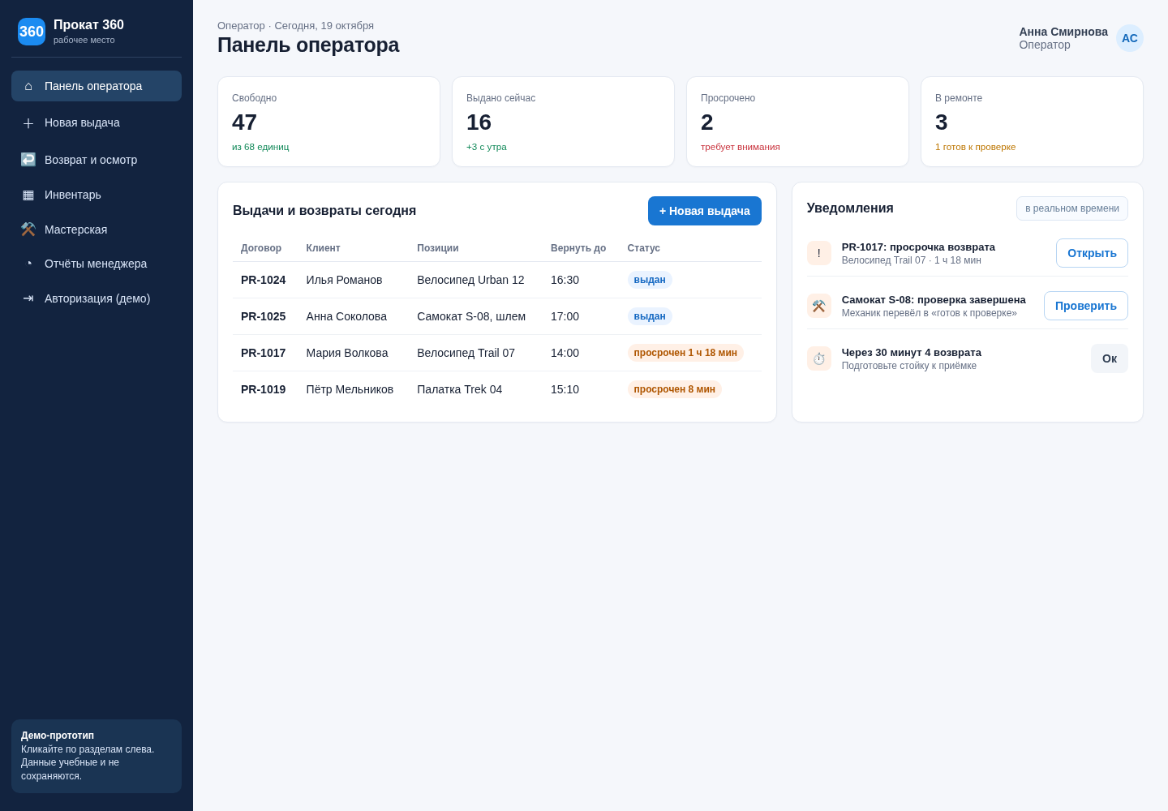
Панель оператора: доступность инвентаря, выдачи и просрочки
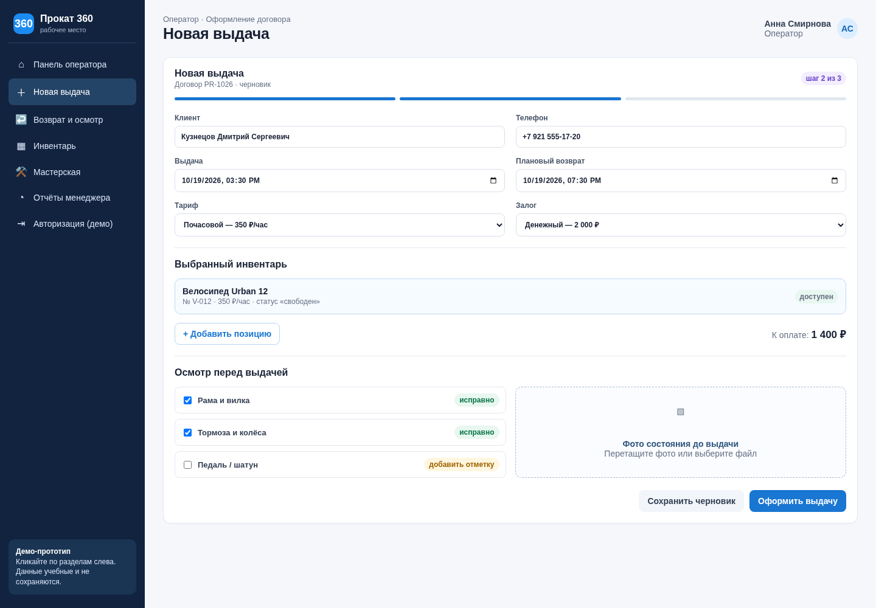
Новая выдача: договор, залог и обязательный осмотр
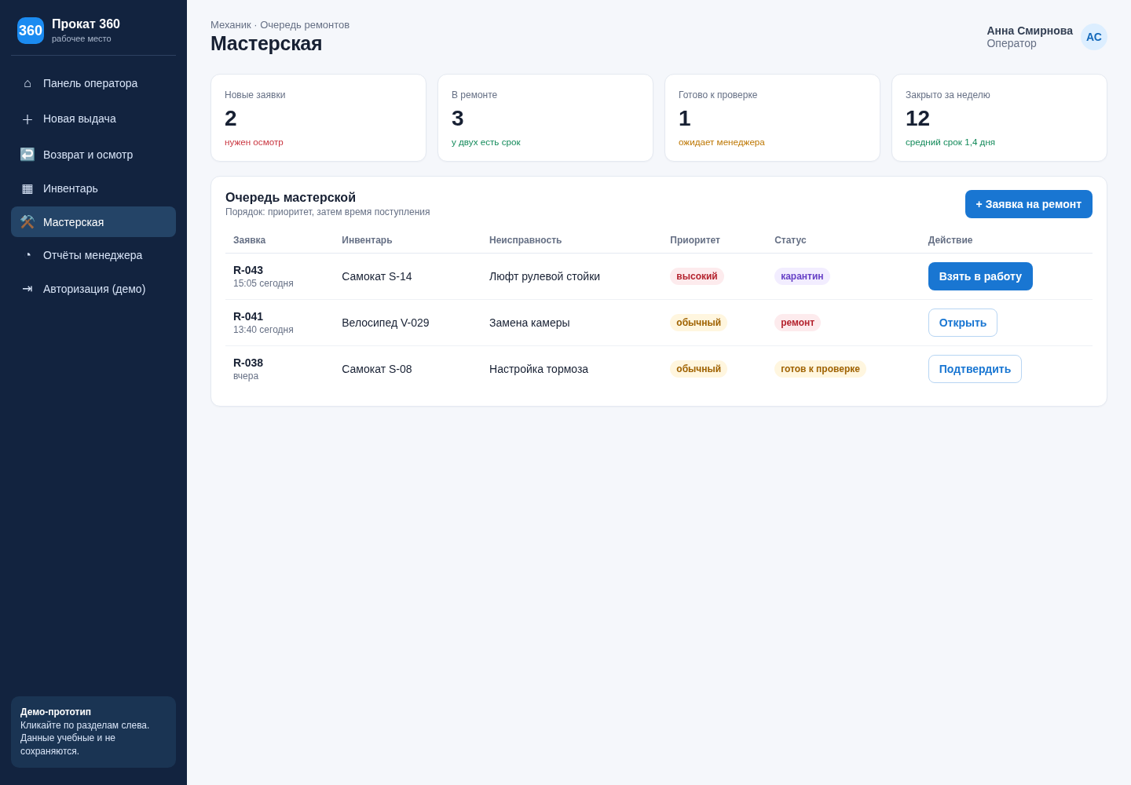
Рабочее место механика: очередь ремонтов и статусы

6. Стратегия и сценарий внедрения

6.1. Выбранная стратегия
Выбирается пилотное внедрение с последующим поэтапным подключением. В течение одной недели 2–3 сотрудника (оператор, механик, менеджер) проводят реальные операции в новой системе параллельно с бумажным журналом. После устранения замечаний к системе по одному пункту подключаются остальные пользователи и в течение трёх рабочих дней поддерживается бумажный журнал как контрольная копия. Это снижает риск потери учётных данных и отторжения персоналом, но не растягивает переход на месяцы.

6.2. Сценарий внедрения
Этап | Действия | Ответственный | Срок | Результат
Подготовка | Аудит ПК и сети, назначение ответственных, инвентаризация справочника, резервная копия текущих файлов/журналов | Менеджер заказчика, инженер исполнителя | 2 дня | Готовая среда и резервная копия
Установка и настройка | Развёртывание, домен/TLS, создание ролей, тарифов и категорий | DevOps, администратор | 1 день | Доступна тестовая продуктивная среда
Миграция данных | Загрузка перечня инвентаря, актуальных выдач, клиентов; очистка дублей; выборочная сверка | Аналитик, менеджер | 1 день | Подписанный акт сверки данных
Пилот | Реальные операции 2–3 пользователей, сбор замечаний, ежедневная проверка статусов | Ключевые пользователи, PM | 5 дней | Реестр замечаний и решение о запуске
Обучение | Ролевые занятия, практика на тестовых кейсах, выдача памяток | Тренер исполнителя | 2 дня | Обученные пользователи, листы присутствия
Полный запуск | Подключение всех пользователей, контроль первой смены, канал поддержки | Менеджер, PM | 1 день | Система принята в эксплуатацию
Сопровождение | Мониторинг, бэкапы, консультации, исправление дефектов | Служба поддержки | 12 месяцев | SLA-отчёты и обновления

6.3. План обучения
Группа | Формат | Длительность | Материалы
Операторы (до 20 чел.) | Две практические группы по 10 человек | 2 ч на группу | Памятка «Выдача, возврат, просрочка», тестовый стенд
Механики (до 10 чел.) | Очный/дистанционный практикум | 1,5 ч | Памятка «Карантин и ремонт», карточки дефектов
Менеджеры и администраторы (до 5 чел.) | Демонстрация и работа с отчётами | 1,5 ч | Руководство администратора, сценарий приёмки
Новые сотрудники | Запись занятия + наставник | 45 мин | Видео, краткая инструкция, тестовый аккаунт

6.4. Критерии приёмки
№ | Критерий | Способ проверки
1 | В систему загружены 100 % единиц инвентаря из согласованного стартового реестра; для каждой указан статус. | Сверка количества, 10 % выборка карточек.
2 | В тесте на выдачу система не позволяет выбрать предмет со статусом «ремонт», «карантин», «выдан» или «просрочен». | Демонстрация 4 негативных сценариев.
3 | При возврате с повреждением система создаёт фотоосмотр и переводит предмет в «карантин»; он исчезает из списка доступных. | Сквозной сценарий на тестовой единице.
4 | Просроченный договор появляется в панели оператора не позднее 5 минут после планового срока. | Тест с сокращённым сроком возврата и замером времени.
5 | Восстановление тестовой резервной копии завершается менее чем за 4 часа, данные доступны и сверены. | Протокол тестового восстановления.

6.5. Метрики успеха
Метрика | Сейчас | Через 1 месяц | Через 3 месяца | Способ замера
Время типовой выдачи | 10–12 мин | ≤ 7 мин | ≤ 5 мин | Выборка 20 операций по журналу/аудиту
Повторная выдача неисправного предмета | нет данных | 0 | 0 | Реестр инцидентов
Споры без подтверждённого осмотра | 3–5/мес.* | ≤ 2/мес. | ≤ 1/мес. | Журнал претензий
Удовлетворённость персонала (1–5) | не измеряется | ≥ 3,8 | ≥ 4,2 | Анонимный опрос
Обращения в поддержку | не измеряется | ≤ 20/мес. | ≤ 8/мес. | Тикет-система

7. Риски и план отката

7.1. Реестр рисков
Риск | Вероятность (1–5) | Влияние (1–5) | Оценка | Меры снижения
Неполный или недостоверный исходный список инвентаря | 3 | 4 | 12 | Прединвентаризация, импорт в тестовый контур, акт сверки, маркировка QR-кодами.
Сотрудники пропускают фотоосмотр | 3 | 4 | 12 | Обязательный чек-лист при выдаче/возврате, обучение, контроль менеджером первых смен.
Сопротивление персонала новому процессу | 3 | 3 | 9 | Пилот с ключевыми пользователями, короткие сценарии, памятки и канал быстрых вопросов.
Недоступность сети или сервера в рабочее время | 2 | 5 | 10 | Мониторинг, резервные копии, регламент аварийной бумажной формы и последующий ввод.
Утечка персональных данных/данных о залоге | 2 | 5 | 10 | Роли, HTTPS, минимизация данных, аудит входов, резервное копирование с ограниченным доступом.
Ошибка миграции актуальных договоров | 2 | 4 | 8 | Тестовая миграция, выборочная сверка, сохранение исходного файла и бумажного журнала.
Рост объёма работ из-за новых пожеланий | 3 | 3 | 9 | Заморозка объёма первой версии, реестр изменений, оценка каждого запроса до реализации.
Неправильное изменение статуса после ремонта | 2 | 4 | 8 | Маршрут «карантин → ремонт → готов к проверке → свободен», права по ролям и журнал аудита.

7.2. План отката
Откат запускается, если выполняется хотя бы одно условие: обнаружено несоответствие критичных данных более чем у 1 % активных договоров; в течение первой смены не работают выдача или возврат более 30 минут; критический дефект не устранён за 4 часа; либо руководитель заказчика фиксирует риск потери данных. Решение принимает менеджер заказчика совместно с руководителем проекта исполнителя.
- Менеджер останавливает новые операции в системе и уведомляет персонал в чате/по телефону.
- Операторы временно используют заранее подготовленную бумажную форму выдачи и возврата; время начала режима фиксируется.
- Исполнитель сохраняет журналы приложения, делает снимок БД и восстанавливает последнюю проверенную резервную копию на отдельный контур.
- Менеджер сверяет активные договоры, залоги и статусы инвентаря с контрольным листом и бумажными записями с момента сбоя.
- После устранения причины выполняется повторный пилот на 2–3 пользователях. Решение о возвращении в продуктивный режим оформляется коротким актом.

8. Вывод
«Прокат 360» устраняет ключевые причины конфликтов и потерь в пункте проката: каждая выдача и возврат получают подтверждённую историю состояния, а неисправный инвентарь технически невозможно выдать повторно. Оператор видит просрочки сразу, механик работает с прозрачной очередью ремонтов, а менеджер получает целостную картину по парку. Первая версия укладывается в 12 рабочих недель и бюджет 1 350 160 руб. Внедрение начинается с контролируемого пилота, поэтому персонал осваивает систему без остановки работы пункта. Риски миграции, доступности и сопротивления сотрудников учтены в плане снижения и отката. После стабилизации первой версии логичным развитием станут онлайн-бронирование, эквайринг и интеграция с бухгалтерией.

Приложение А. Содержание презентации
- Компания и продукт «Прокат 360».
- Проблема и цена ручного учёта.
- Решение и отличия от аналогов.
- Ключевые функции.
- Интерфейсы оператора и механика.
- Архитектура и защита данных.
- Смета и срок.
- Сценарий внедрения и обучение.
- Риски и план отката.
- Ожидаемый эффект и предложение заказчику.

